Информация о результатах опросов работодателей об удовлетворенности качеством образования по образовательной программе СПО специальностям 40.02.01 Право и организация социального обеспечения, 40.02.04 Юриспруденция в УПО Колледж «ТИСБИ»

В целях определения условий создания благоприятной среды для подготовки конкурентоспособных специалистов и повышения качества образования проведен опрос работодателей о качестве подготовки выпускников специальности 40.02.01 Право и организация социального обеспечения, 40.02.04 Юриспруденция Учреждения профессионального образования УПО «Колледж «ТИСБИ».
Мониторинг удовлетворенности работодателей качеством подготовки осуществляется путем анкетного опроса. В опросе участвовали представители следующих организаций:
1. ГУ Отделение Фонда пенсионного и социального страхования Российской Федерации по Республике Татарстан.
2. УМВД по г. Казани
3. Управление судебного департамента в РТ
Анкетирование проводилось с оценкой по 5-ти бальной шкале. Представителям работодателей к опросу предлагались следующие вопросы:
1. Наименование организации
2. По вашему мнению, какими компетенциями должен обладать выпускник Колледжа «ТИСБИ»
Профессиональные умения и навыки
Исполнительная дисциплина
Инициатива в работе
Самостоятельность
Организаторские способности
Навыки владения компьютером и цифровыми технологиями
Умение искать информацию
Знание иностранных языков
Коммуникабельность
Гибкость

1. Насколько Вы оцениваете уровень полученных студентами/выпускниками Колледжа "ТИСБИ" знаний для применения их в профессиональной деятельности
2. Насколько достаточно полученных профессиональных умений и навыков студентов/выпускников Колледжа «ТИСБИ» для их практического применения
3. Оцените умение студентов/выпускников применять практические навыки в нестандартных ситуациях, возникающих на рабочем месте
4. Насколько актуальны для применения на практике теоретические знания и практические навыки студентов/выпускников, полученные во время обучения в Колледже
5. Насколько Вас устраивает компьютерная и цифровая грамотность студентов/выпускников Колледжа «ТИСБИ»
6. Оцените способность студентов/выпускников самостоятельно искать и анализировать информацию, необходимую для осуществления профессиональной деятельности
7. Оцените соответствие и актуальность полученных в Колледже «ТИСБИ» знаний, умений, навыков (освоенных компетенций) требуемой квалификации специалиста Вашей организации
8. Оцените владение студентами/выпускниками нормами общения и способностью налаживать контакты в коллективе
9. Оцените способность студентов/выпускников Колледжа «ТИСБИ» мыслить креативно и развивать новые идеи
10. Оцените готовность студентов/выпускников к профессиональному росту и повышению уровня образования
11. Ваши пожелания и предложения по совершенствованию подготовки специалистов в нашем Колледже…

Результаты анкетирования по каждому вопросу анкеты представлены в форме диаграмм:

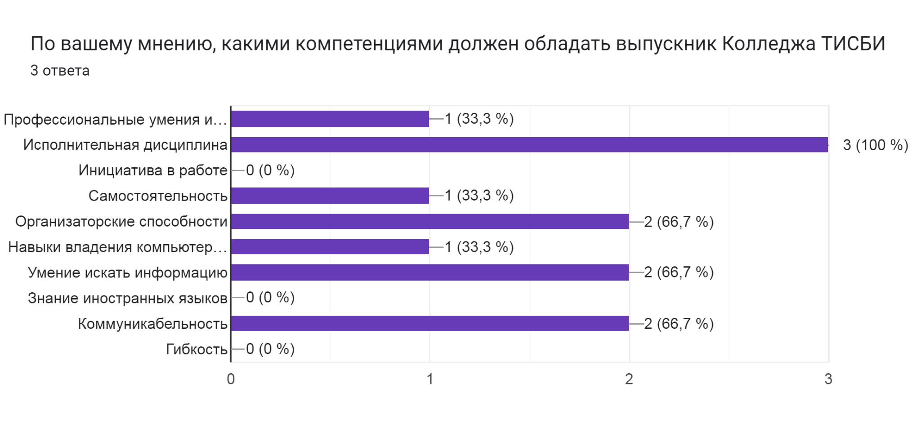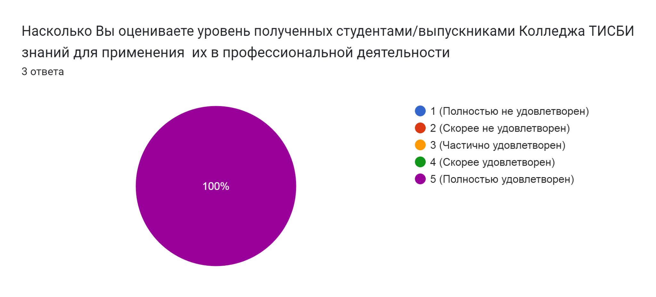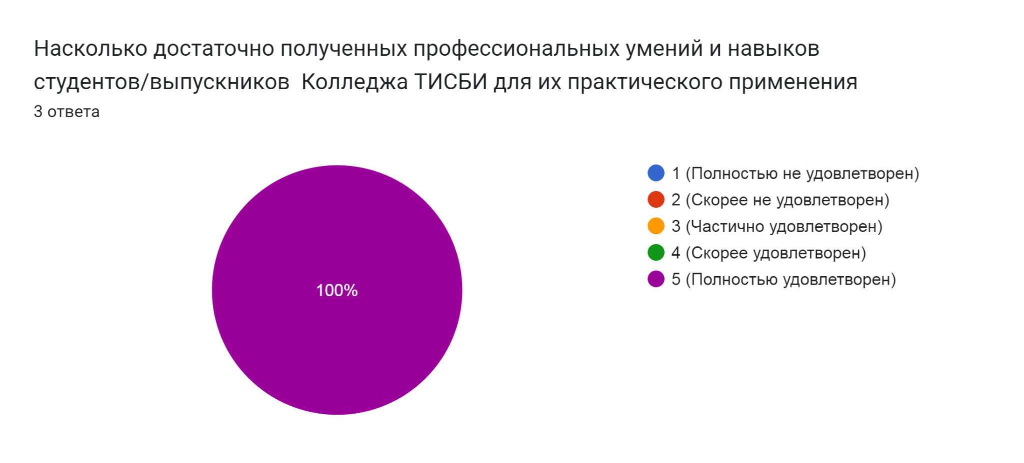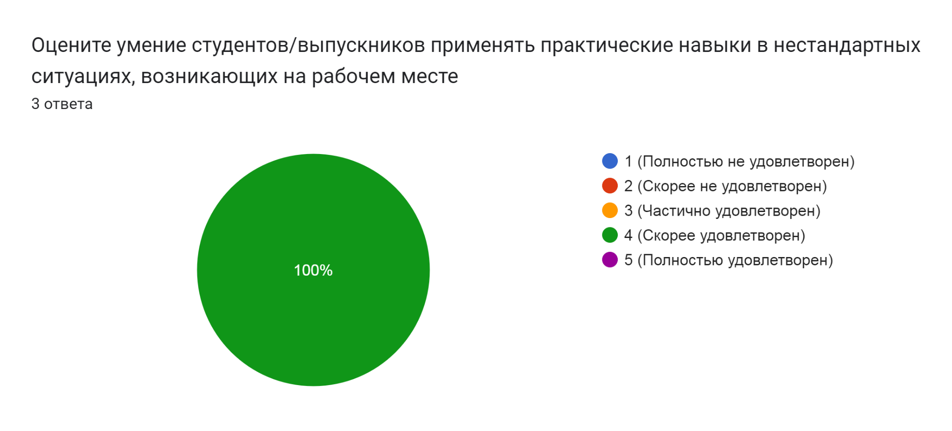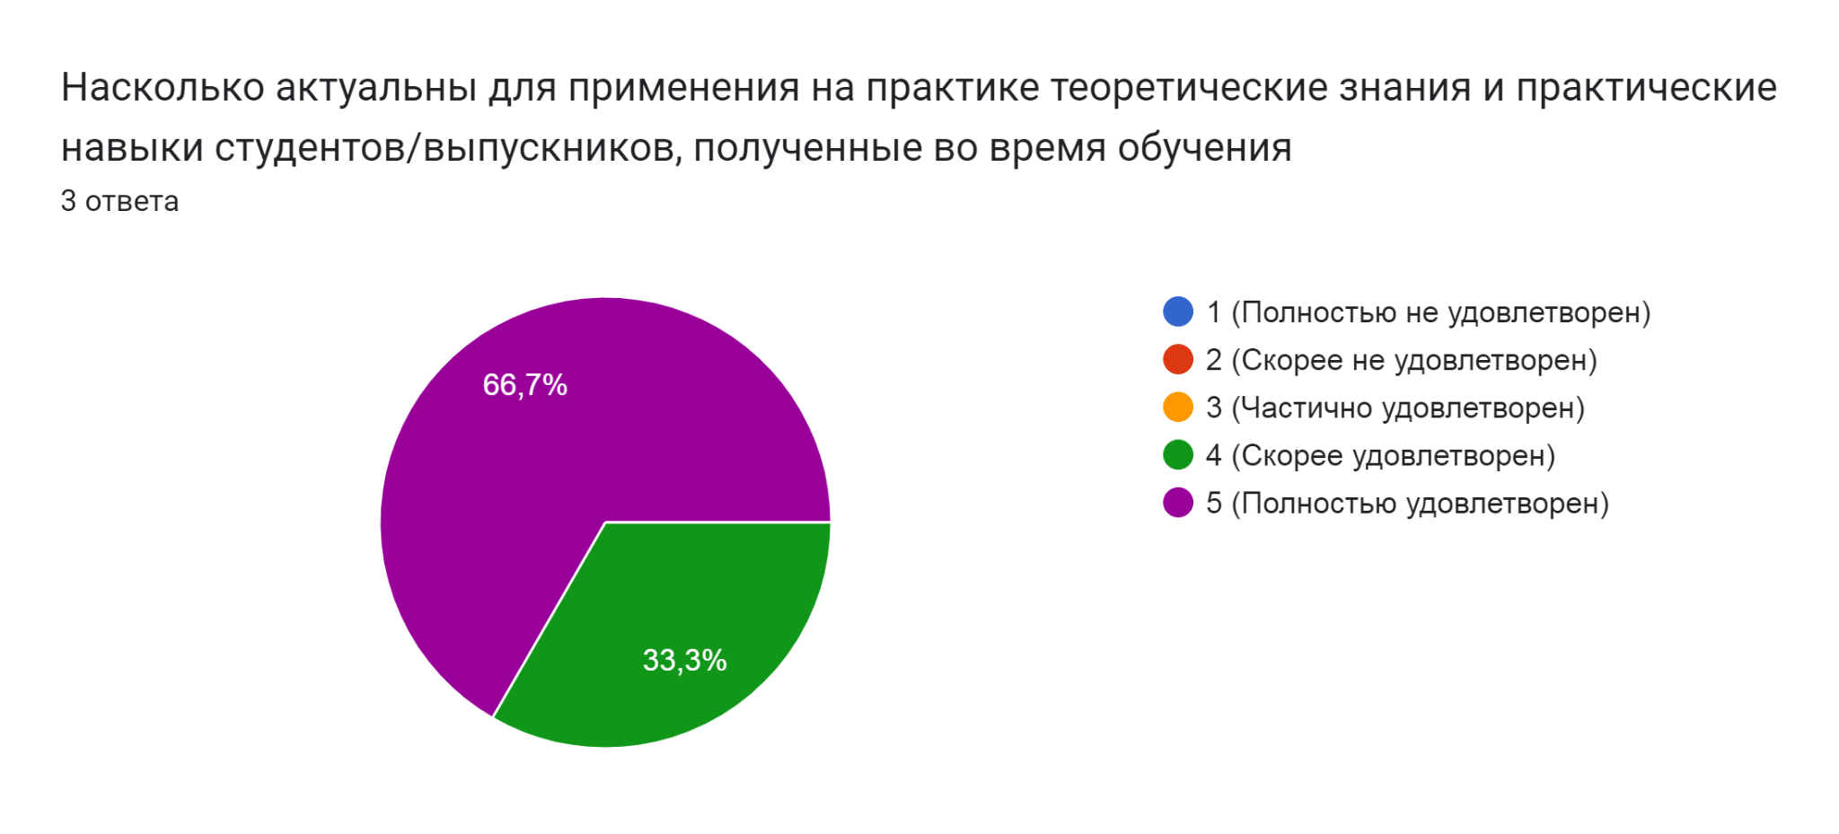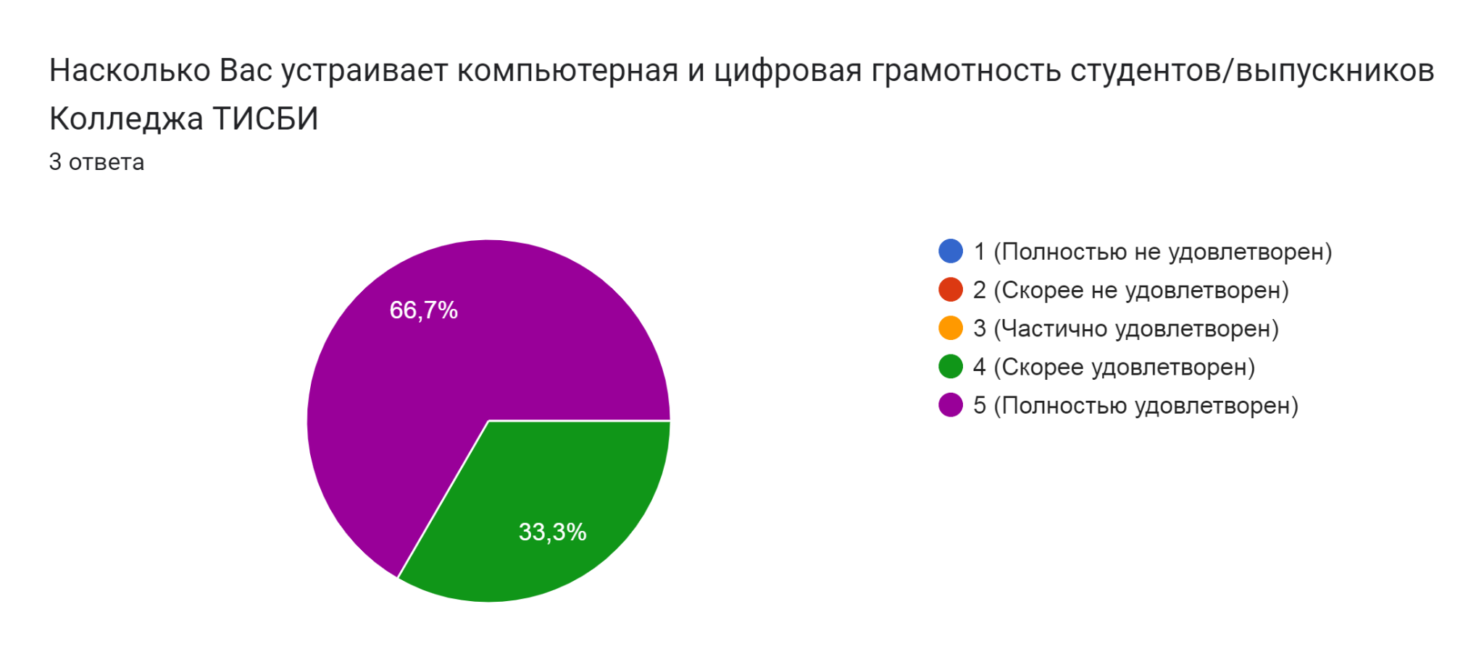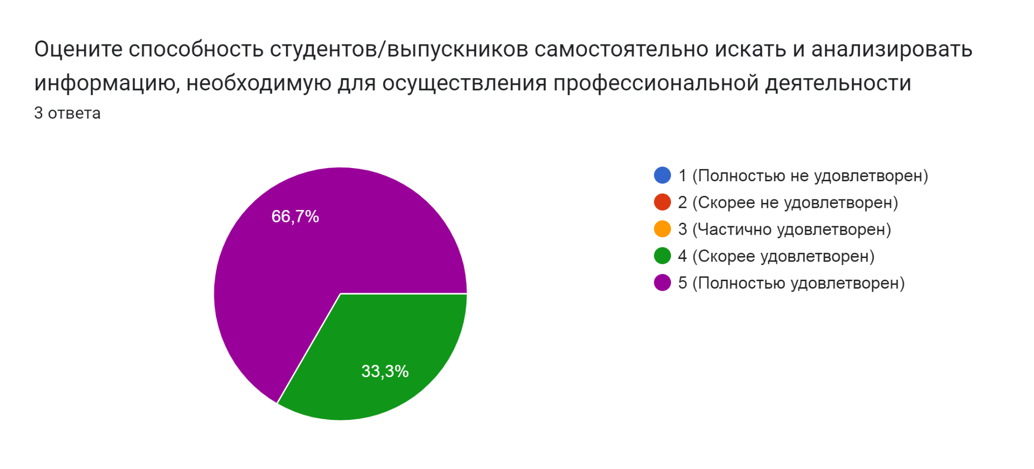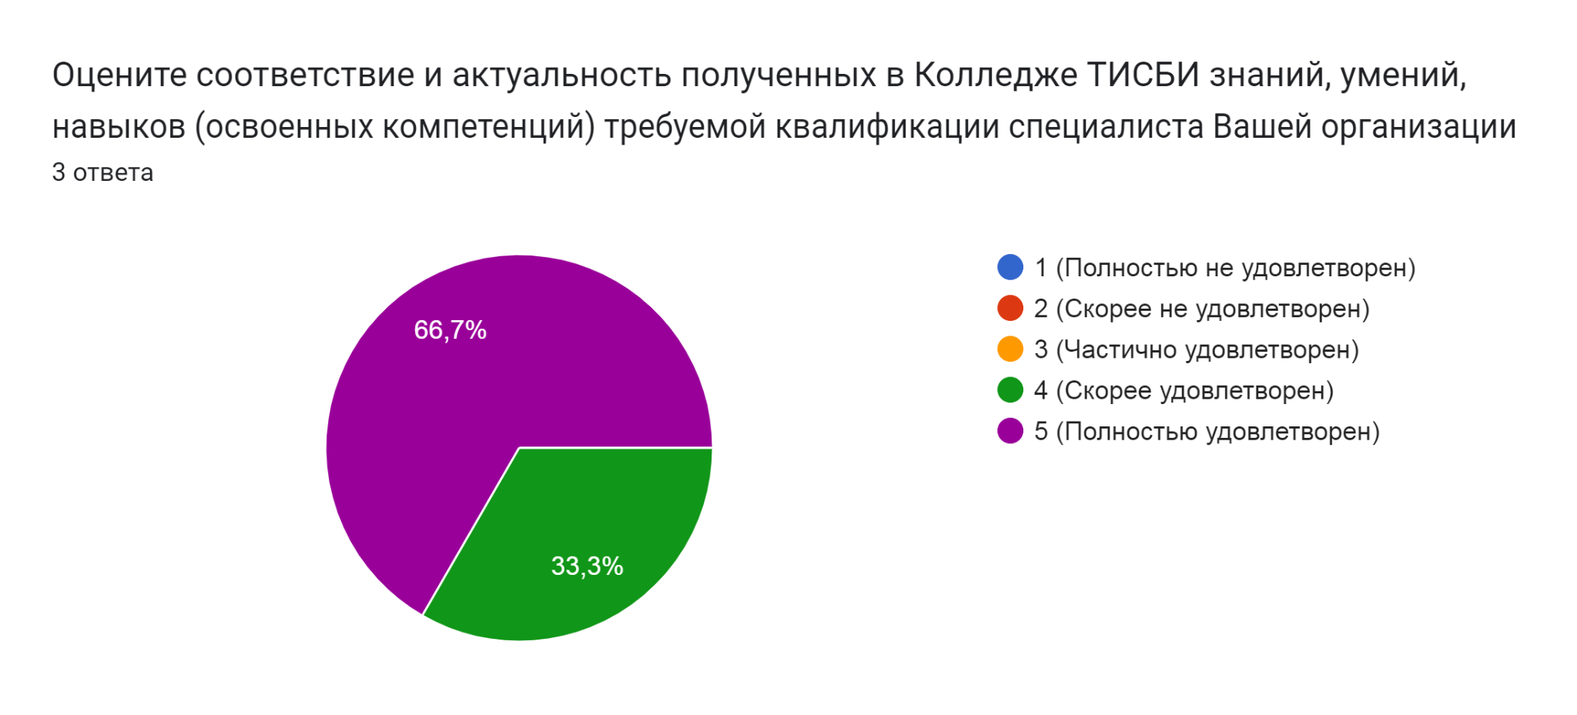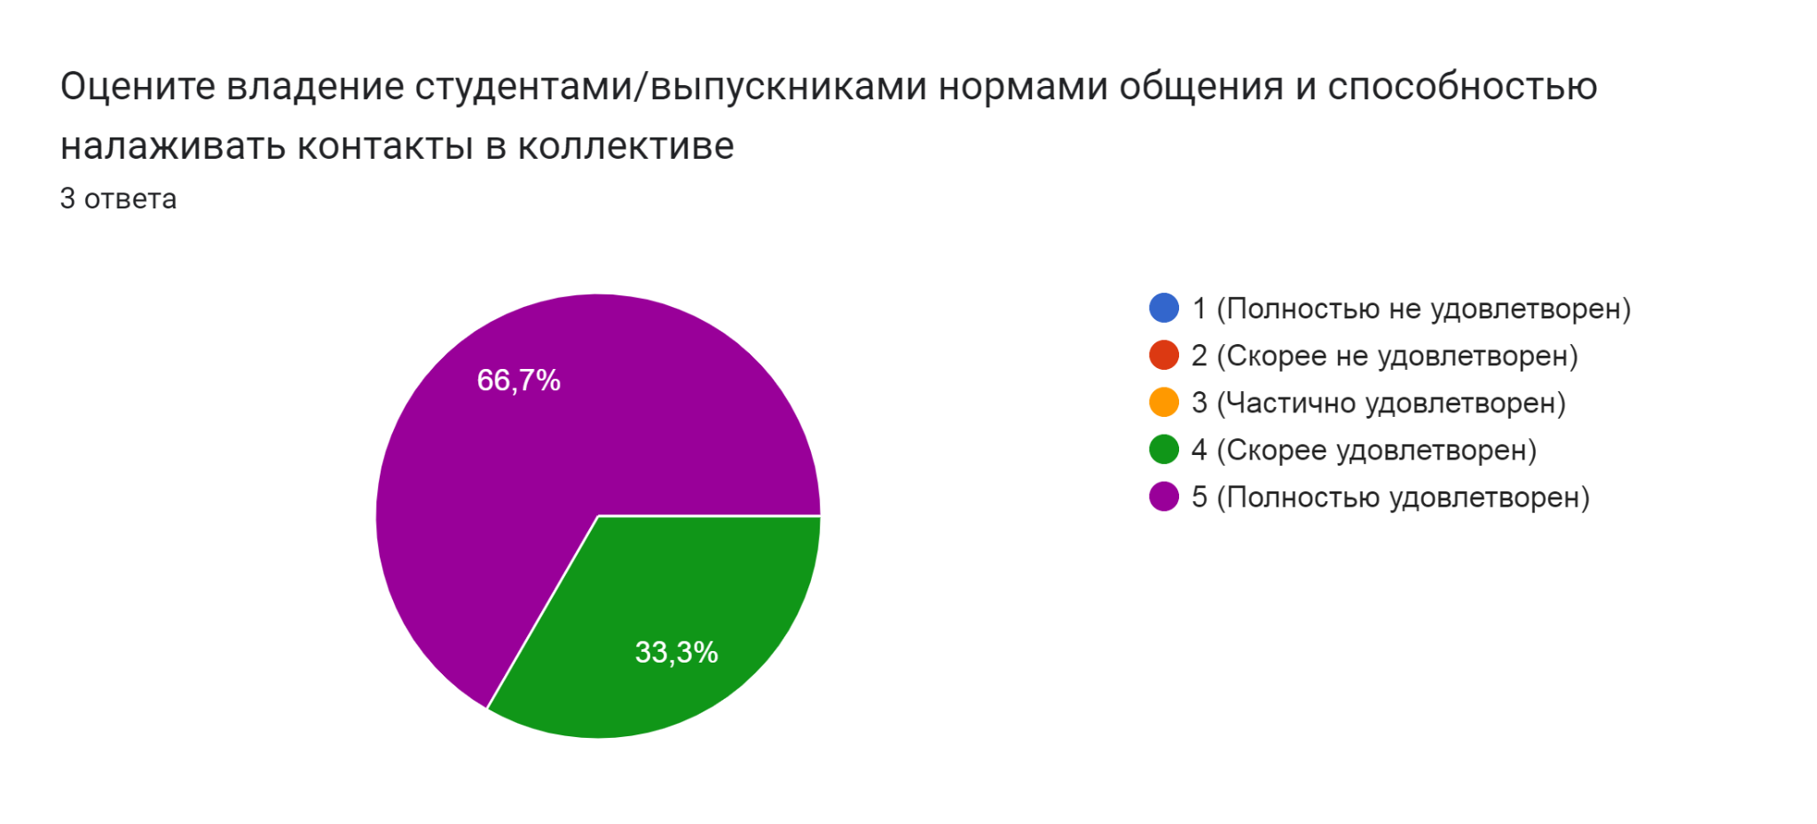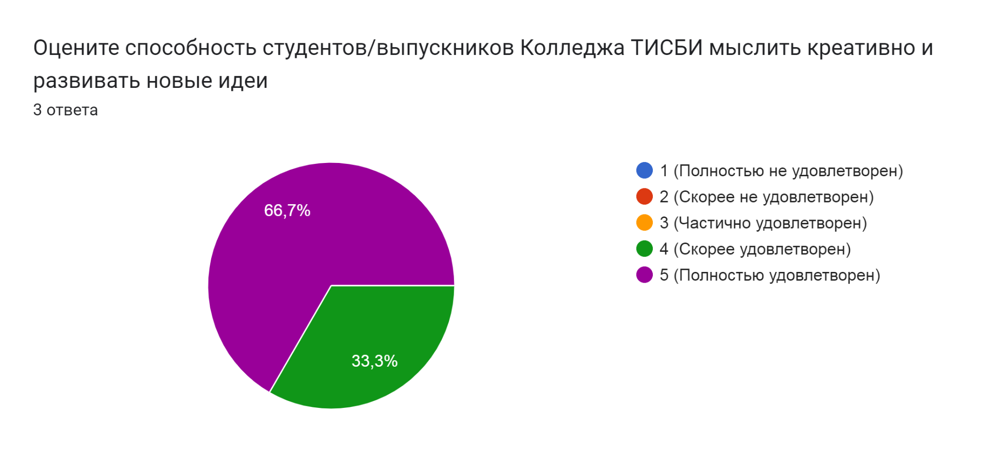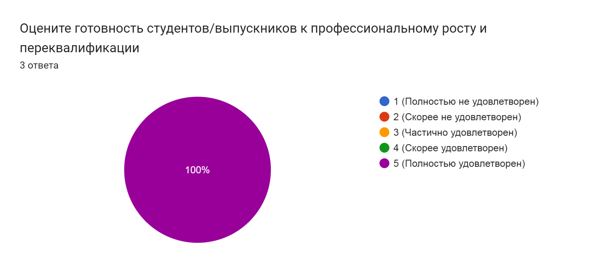
Кроме того, представители работодателей внесли свои предложения и пожелания по совершенствованию подготовки специалистов среднего звена по специальности 40.02.01 Право и организация социального обеспечения, 40.02.04 Юриспруденция.
Основным пожеланием является максимальное трудоустройство выпускников в организации-партнеры. А также расширение методик и объема практической подготовки обучающихся.
Важным пожеланием является также внедрение занятий, направленных на развитие коммуникативных навыков.

Результаты анкетирования представлены в таблице:
№ | Вопрос | Средний балл | Удовл. (%)
1. | Насколько Вы оцениваете уровень полученных студентами/выпускниками Колледжа «ТИСБИ» знаний для применения их в профессиональной деятельности | 5 | 100%
2. | Насколько достаточно полученных профессиональных умений и навыков студентов/выпускников Колледжа «ТИСБИ» для их практического применения | 5 | 100%
3. | Оцените умение студентов применять практические навыки в нестандартных ситуациях, возникающих на рабочем месте | 4,0 | 80%
4. | Насколько актуальны для применения на практике теоретические знания и практические навыки студентов/выпускников, полученные во время обучения в колледже | 4,6 | 93%
5. | Насколько Вас устраивает компьютерная и цифровая грамотность студентов/выпускников Колледжа «ТИСБИ» | 4,6 | 93%
6. | Оцените способность студентов/выпускников самостоятельно искать и анализировать информацию, необходимую для осуществления профессиональной деятельности | 4,6 | 93%
7. | Оцените соответствие и актуальность полученных в Колледже «ТИСБИ» знаний, умений, навыков (освоенных компетенций) требуемой квалификации специалиста Вашей организации | 4,6 | 93%
8. | Оцените владение студентами/выпускниками нормами общения и способностью налаживать контакты в коллективе | 4,6 | 93%
9. | Оцените способность студентов/выпускников Колледжа «ТИСБИ» мыслить креативно и развивать новые идеи | 4,6 | 93%
10. | Оцените готовность студентов/выпускников к профессиональному росту и повышению уровня образования | 5 | 100%

ВЫВОДЫ:
1.Проведенный опрос работодателей об удовлетворенности качеством образовательной деятельности в рамках реализации образовательной программы СПО по специальности 40.02.01 Право и организация, 40.02.04 Юриспруденция социального обеспечения показал, что уровень удовлетворенности не ниже 80%, а по некоторым позициям составляет 100%.
2.Получены предложения по совершенствованию образовательного процесса, в частности:
- расширение методик и объема практической подготовки обучающихся;
- внедрение занятий, направленных на совершенствование навыков применения практических знаний в нестандартных ситуациях.

